**[ 8 ] 폼데이터**

**목표 : 데이터 입력을 받아 처리하는 기법들의 이해**

**HttpServletRequest, @RequestParam @ModelAttribute @PathVariable 등을 이용**

우리가 jsp&Servlet을 할 때도 사용자가 form에 있는 데이터를 즉 input 태그나 select 태그를 이용해서 데이터를 전송을 했다. 그러면 서버에서는 그 데이터를 받아서 적합한 알맞은 로직을 수행후 다시 클라이언트에게 응답을 해주는 로직을 많이 구현해 보았다.

어차피 프로그램이라는 것은 데이터, 즉 사용자가 어떠한 요청을 하면 그 요청에 알맞은 데이터를 처리하고 그것에 대한 응답을 하는 게 거의 대부분의 프로그래밍으로 구성되어 있다.

Porm.xml 에 Lombok 추가

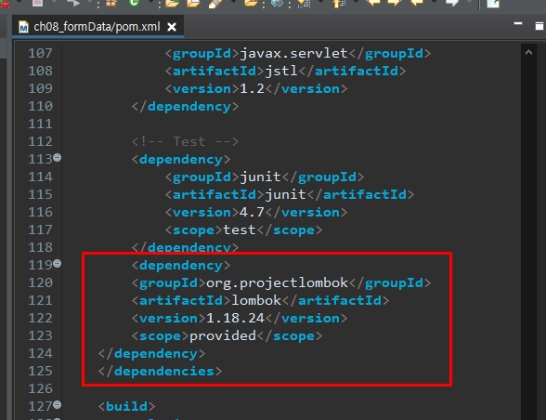

Wep.xml 한글처리

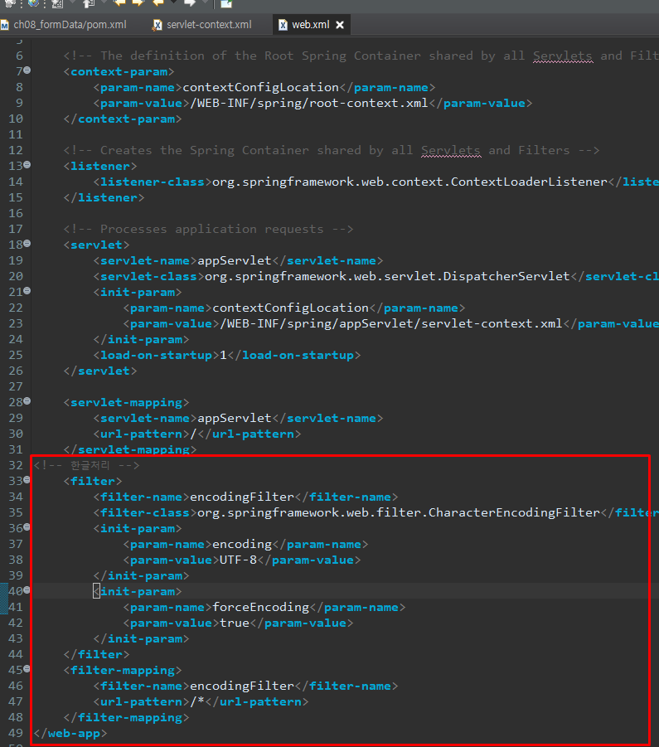

-join6

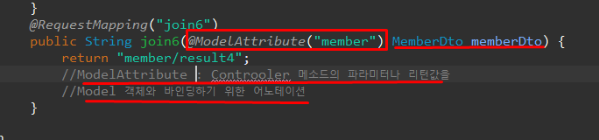

@ModelAttribute : Controoler 메소드의 파라미터나 리턴값을 Model 객체와 바인딩하기 위한

어노테이션

@ModelAttribute(“member에”) MemberDto memberDto 값 넣어

return member/result4로 가